广东茂名幼儿师范专科学校

中文专业人才培养方案

（三年制）

学 院 文学院
专 业 中文
年 级 2026级
制 定 人 田飞
审 核 人 苏文胜

2025年10月

2026级中文专业人才培养方案

（三年制）

一、专业名称（代码）
中文专业(专业代码:570209 )

二、入学要求
普通高级中学毕业、中等职业学校毕业或具备同等学力

三、基本修业年限
三年

四、职业面向

（一）职业面向
所属专业大类 | 所属专业类 | 对应行业 | 主要职业类别 | 主要岗位类别（或技术领域）举例 | 职业资格（职业技术等级）证书举例
语言类 | 中文 | 教育行业 | 教师 | 国家通用语言文字教育的教师职业 | 中学语文教师资格证、小学语文教师资格证
语言类 | 中文 | 文化艺术等行业 | 编辑 | 写作与编辑 | 出版专业技术资格证
语言类 | 中文 | 文化艺术等行业 | 传媒 | 宣传与管理 | 新闻采编从业资格证书

职业岗位群和核心能力分析
岗位 | 岗位能力要求 | 岗位职责 | 导出课程 | 综合开设课程
国家通用语言文字教育的教师 | 具备良好汉语言文字基础，掌握中国文化的基本原理和基本技能，具有运用国家通用语言文字教学等能力；  具有探究学习、终身学习和可持续发展的能力。 | 承担国家通用语言文字相关课程的教学工作，关心学生德智体美劳全面发展，做好教书育人工作 | 教育心理学、教学设计与教学技能 | 普通话与经典诵读、语言学基础、中国文化常识、书法基础、写作、教育学基础、多媒体技术与应用、现代汉语、古代汉语、中国现当代文学、中国古代文学、外国文学名篇选读
编辑 | 具有良好的阅读鉴赏和审美能力、口语表达和沟通协调能力；  具有良好的文案写作和编辑能力；  具有文化艺术资源收集和记录能力。 | 搜集信息，提出选题设想，组稿，加工整理稿件等工作 | 新媒体采编与制作
宣传与管理 | 具有运用传播工具和平台开展文化宣传工作的能力；  具有良好的创新与策划、组织与管理能力。 | 负责组织单位宣传工作，能起草工作规划、活动报告、总结、决议等重要文件；完成上级领导交办的工作 | 文化创意与策划

五、培养目标
本专业培养德智体美劳全面发展，掌握扎实的科学文化基础和中国语言文学、文化等知识，具备良好的阅读、鉴赏、写作和口语表达等能力，具有良好的职业精神和信息素养，能够从事国家通用语言文字教学与推广、文案写作与编辑、文化活动策划、宣传与管理等工作的高素质技术技能人才。
（一）素质
1.思想政治素质：
①热爱祖国，拥护中国共产党领导，坚持党的路线、方针、政策，树立社会主义法制观念。
②掌握马列主义、毛泽东思想基本原理、邓小平理论、三个代表重要思想、构建社会主义和谐社会理论，积极参与实践。
③为社会主义现代化建设服务，有强烈爱国心和社会责任感，具有为国家富强、实现中国梦努力奋斗的斗志和责任感。
④具有敬业爱岗、艰苦奋斗、热爱劳动、遵纪守法、团结合作的品质，具有良好思想品德、社会公德、职业道德。
2.文化素质：
①具有良好的国家通用语言文字核心素养，科学文化基础和中国语言文学、文化等知识文化素养。
②具有良好的数字化信息素养。
3.职业素质：
具备从事中文专业工作所必须的专业知识和能力；具备创新精神、自觉学习的态度和立业创业的意识；有较强的事业心、责任感和团队合作精神，形成科学的就业观、创业观和人生观。
4.身心素质：
能积极参加体育锻炼和学校组织的各种文化体育活动，达到高职院校学生体质健康合格标准。主动适应现实环境，有切合实际的生活目标和个人发展目标，有正常的人际关系和团队精神。
（二）知识
（1）掌握本专业培养目标所要求的基础理论知识、专业知识和技能；
（2）掌握扎实的中国语言文学和文化知识，具有良好的综合运用知识的能力；
（3）掌握国家通用语言文字教学规律和学习规律，以及国家通用语言文字理论知识和教学理论知识。
（4）掌握国家通用语言文字教育领域数字化教学理论知识，以及国家通用语言文字教育信息化发展的理论知识。
- 能力
(1)具有良好的阅读鉴赏和审美能力、口语表达和沟通协调能力；
(2)具有良好的文案写作和编辑能力，具有地方文化艺术资源收集和记录能力；
(3)具有运用传播工具和平台开展文化宣传工作的能力；
(4)具有良好的创新与策划、组织与管理能力；
(5)具有观察、分析、判断、归纳能力；
(6)具有探究学习、终身学习和可持续发展的能力。

七、毕业要求
1．毕业要求
（1）毕业总学分不得低于140学分，必修学分110学分，选修学分不低于30学分。
（2）项目替代学分。比赛获奖、考证、参加项目开发等根据专业认定可以替换专业非核心岗位课程学分。替换学分不得超过10学分。
在校期间参与项目开发每周可替换非专业核心课1学分，但累计不得超过10学分；参与专业技能竞赛最多可替换非专业核心课5学分（省级一等奖、二等奖、三等奖分别可替换3学分、2学分、1学分；国家级一等奖、二等奖、三等奖分别可替换5学分、4学分、3学分）

。
类别 |  | 可替换学分
技能竞赛类 | 教育行政主管部门组织的竞赛 | 市级三等奖、二等奖、一等奖、特等奖可分别替换0.5学分、1学分、2学分、3学分；省级优秀奖、三等奖、二等奖、一等奖、特等奖可分别替换2学分、3学分、4学分、5学分、6学分；国家级优秀奖、三等奖、二等奖、一等奖、特等奖可分别替换5学分、6学分、7学分、8学分、9学分。
技能竞赛类 | 其他行业协会或社会组织的竞赛 | 市级一等奖、特等奖可分别替换0.5学分、1学分；省级优秀奖、三等奖、二等奖、一等奖、特等奖可分别替换1学分、2学分、3学分、4学分、5学分；国家级优秀奖、三等奖、二等奖、一等奖、特等奖可分别替换4学分、5学分、6学分、7学分、8学分
技能竞赛类 | 校级竞赛 | 校级技能竞赛一等奖以上可替换0.5学分
项目开发类 | 自主实施的项目开发 | 提供合作企业证明文件、工商登记证明等有效证明文件由专业负责人认定可替换学分。
项目开发类 | 参与老师组织的项目开发 | 参与老师组织的项目开发，由专业负责人和项目主持老师认定可替换学分，原则上参加2周替换1学分。
职业资格证书类 | 人力资源和社会保障系统职业资格证书 | 取得中级工可替换1学分，高级工可替换2学分，技师级可替换6学分
职业资格证书类 | 驾照 | 取得驾驶证可替换2学分
发明专利 | 发明专利 | 取得发明专利可替换8学分
发明专利 | 实用新型专利 | 取得实用新型专利可替换6学分
发明专利 | 外观设计专利 | 取得外观设计专利可替换4学分

（二）考证要求
(1)小学语文教师资格证书
①思想品德条件：遵守宪法和法律，热爱教育事业，履行《教师法》规定的义务，遵守教师职业道德。
②学历要求：具备高等师范专科学校或者其他大学专科毕业及其以上学历。
③教育教学基本素质和能力要求：《(教师资格条例)实施办法》规定，教育教学基本素质和能力的具体测试办法和标准由省级教育行政部门制定。
④担任教师工作所必须具备的身体条件：教师身体条件主要是要求无传染性疾病，无精神病史，有完全的法律行为能力等。身体条件的具体标准参照师范教育类专业招生体检标准的有关规定执行。
⑤普通话水平要求：普通话水平应当达到国家语言文字工作委员会颁布的《普通话水平测试等级标准》二级甲等以上标准。
⑥教育学、心理学知识要求：学习、掌握并能在教育教学实践工作中运用教育学、心理学知识原理。
（2）出版专业技术人员职业初级资格证书
①报名参加出版专业资格考试的人员，必须遵守中华人民共和国宪法和各项法律，认真贯彻执行党和国家有关宣传出版工作的方针、政策，热爱出版工作，恪守职业道德。
②报名参加出版专业初级资格考试的人员，除具备上述（一）的报考条件外，还须具备下列条件之一：
A. 取得大学专科及以上学历。
B. 在2001年8月7日前，已受聘担任技术设计员或三级校对专业技术职务。
C. 根据人事部办公厅《关于部分专业技术人员资格考试安排和考试工作有关问题的通知》（国人厅发 〔2004〕45号）文件精神，应届毕业生参加本年度出版专业初级资格考试的，在报名时，对尚未获得学历证书的应届毕业生，可持能够证明其在考试年度毕业的有效证件（如学生证等）和学校出具的应届毕业证明，到指定报名点办理报名手续。
③考试科目：《出版专业基础知识》《出版专业理论与实务》。
（3）新闻采编从业资格证
①考试科目
公共科目：综合知识，广播电视基础知识。
专业科目：广播电视业务。
②报名参加全国广播电视编辑记者资格考试的人员，可依据国家新闻出版广电总局制定的《全国广播电视编辑记者资格考试大纲》进行复习、备考。
（4）商务秘书资格证书
①报考人员必须遵守国家法律法规，有良好的职业道德，热爱本职工作，工作业绩突出；
②取得大学专科及以上学历；
②具备秘书专业基础理论知识、专业知识和技能。

八、课程设置及学时安排

（一）课程设置
主要包括综合素质课程和专业课程。
- 综合素质课程一般包括思想政治理论课、军事课、大学英语、体育、心理健康、就业指导、创新创业、职业素质等方面的课程或专题讲座（活动）。
- 专业课一般包括专业基础课程、专业核心课程和选修课，并涵盖有关实践性教学环节。
专业基础课程：普通话与经典诵读、语言学基础、中国文化常识、书法基础、写作、教育学基础、教育心理学、多媒体技术与应用等。
专业核心课程：现代汉语、古代汉语、中国现当代文学、中国古代文学、教学设计与教学技能、文化创意与策划、新媒体采编与制作。
- 专业核心课程名称及主要教学内容
序号 | 专业核心课名称 | 主要教学内容
1 | 现代汉语 | 本课程系统地讲授现代汉民族共同语，即普通话的语音、文字、词汇、语法、修辞等知识，通过讲解汉语基础理论和基础知识，训练语言技能，培养和提高学生观察、理解、分析及运用现代汉语的能力，为将来从事为语言文字工作、语文教学工作和现代汉语的研究工作打下坚实的基础，为国家培养出汉语专业功底扎实、本领过硬、视野开阔、具有深厚家国情怀和高度文化自信的高素质文化人才。
2 | 中国文学（古代、现代、当代） | 本课程内容主要中国古代/现当代文学史和文学作品，以文学史为线索，重点讲授历代有代表性的作家作品，并对作家作品进行评价。使学生全面了解中国文学发展概况，熟悉各个历史时期的重要作家和作品，揭示重要作品的思想内容、历史地位和艺术成就，从历史的和美学的角度去展现、分析和评价各个历史时期的文学运动、文学论争、文学流派、文学社团、文学现象、重要的作家作品。较为细致的解释和分析中国文学发展的规律。培养学生诵读、鉴赏和评价文学作品的能力和实际的写作能力，提高文学修养，为学生从事汉语言教学工作打好基础。

九、教学基本条件

（一）教师队伍
1.专任教师
专任教师一览表
序号 | 姓名 |  | 职称、职务 |  | 学历学位 |  | 是否双师
1 | 王定康 |  | 教授 |  | 硕士研究生 |  | 是
2 | 彭海燕 |  | 教授 |  | 本科硕士 |  | 是
3 | 古超强 |  | 副教授 |  | 本科硕士 |  | 是
4 | 崔少娟 |  | 副教授 |  | 硕士研究生 |  | 是
5 | 张春桃 |  | 副教授 |  | 本科硕士 |  | 是
6 | 蓝嫦 |  | 副教授 |  | 本科学士 |  | 是
7 | 杨永英 |  | 副教授 |  | 本科学士 |  | 是
8 | 林娥 |  | 副教授 |  | 本科硕士 |  | 是
9 | 邱清芸 |  | 副教授 |  | 本科学士 |  | 是
10 | 冼周 |  | 副教授 |  | 本科硕士 |  | 是
11 | 龚茂华 |  | 高级讲师 |  | 本科学士 |  | 是
12 | 苏雄辉 |  | 副教授 |  | 本科硕士 |  | 是
13 | 张晓玲 |  | 高级讲师 |  | 硕士研究生 |  | 是
14 | 杨泽松 |  | 副教授 |  | 本科硕士 |  | 是
15 | 吴 倩 |  | 副教授 |  | 硕士研究生 |  | 是
16 | 田 飞 |  | 副教授 |  | 硕士研究生 |  | 是
17 | 蔡宇飞 |  | 讲师 |  | 本科无 |  | 是
18 | 严春俏 |  | 副教授 |  | 本科无 |  | 是
19 | 何辉兰 |  | 副教授 |  | 硕士研究生 |  | 是
20 | 黄好日 |  | 讲师 |  | 本科学士 |  | 是
21 | 熊勇 |  | 讲师 |  | 本科学士 |  | 是
22 | 何纯卫 |  | 讲师 |  | 研究生博士（在读） |  | 是
23 | 赵丹 |  | 讲师 |  | 硕士研究生 |  | 是
24 | 程江江 |  | 助教 |  | 硕士研究生 |  | 是
职称结构 |  | 高级 |  |  | 中级 |  | 初级
 |  | 人数 |  | 比例 | 人数 | 比例 | 人数 | 比例
 |  | 18 |  | 75% | 4 | 17% | 1 | 8%
年龄结构 |  | 35岁以下 |  |  | 35-45岁 |  | 45岁以上
 |  | 人数 |  | 比例 | 人数 | 比例 | 人数 | 比例
 |  | 2 |  | 8% | 6 | 26% | 16 | 66%
学位结构 |  | 博士 |  |  | 硕士（含在读） |  | 学士
 |  | 人数 |  | 比例 | 人数 | 比例 | 人数 | 比例
 |  | 1 |  | 4% | 17 | 71% | 6 | 25%
双师素质 |  | 是 |  |  | 否
 |  | 人数 |  | 比例 | 人数 | 比例
 |  | 24 |  | 100%
行业企业经历 |  | 有 |  |  | 无
 |  | 人数 |  | 比例 | 人数 | 比例
 |  |  |  |  | 0 | 0

2.兼职教师
中文专业还聘请了企业经验丰富的兼职老师，负责本专业的部分实践教学。
兼职教师一览表
序号 | 姓名 | 工作单位 | 职称职务
1 | 江肇钦 | 广东茂名幼儿师范专科学校 | 副教授
2 | 谭亚叶 | 茂名市茂南区教师发展中心 | 高级讲师
3 | 余绍标 | 广东农林职业技术学院 | 高级讲师
4 | 马 亮 | 全职外聘 | 高级讲师
5 | 张树驹 | 信宜市教育城小学 | 高级语文老师
6 | 冯媚 | 高州市第二小学 | 高级语文老师
7 | 彭小波 | 化州市新安中学 | 副高级语文老师
8 | 林国富 | 广东茂名幼儿师范专科学校 | 讲师
9 | 卢惠平 | 广东茂名幼儿师范专科学校 | 讲师
- 教学设施
本专业有校内实训基地两个，分别是秘书岗位多功能实训基地，教师岗位多功能实训基地。校外实训基地5个，可以提供学生校外真实项目实训。

校内实训基地一览表
序号 | 实训室名称 | 位置 | 教学科目 | 实验设备 | 教学项目
1 | 教师岗位多功能实训室 | 高州校区师训楼1楼 | 小学语文教学法等 | 多媒体、课程实录等 | 试教、说课等
2 | 秘书岗位多功能实训 | 高州校区师训楼 | 秘书工作实务等 | 多媒体等 | 秘书工作会务、实务

校外实训基地一览表
序号 | 名称/合作企业 | 主要实训内容
1 | 高州市华阳中英文学校 | 教师岗位教育教学
2 | 高州师范附属金阳学校 | 教师岗位教育教学
3 | 高州师范附属第一小学 | 教师岗位教育教学
4 | 高州市第二小学 | 教师岗位教育教学
5 | 高州市档案馆 | 秘书岗位工作实务

（三）教学资源
- 文学院有教材选用制度，优先从国家和省两级规划教材目录中选用教材，鼓励与行业企业合作开发特色鲜明的专业课校本教材。
- 文学院有足够数量的，能满足教师学习、教师专业教学研究和教学实施的图书库。
- 文学院逐步建成了课程资源库、精品课资源库、专业特色专题库、专业试卷库、专业图片库、专业视频动画库、专业合作企业库、真实项目资源库等数字资源。
十、质量保障
（一）办学传统优良，办学经验丰富
我校是一所以培养、培训小学教育与学前教育师资为主的高等师范专科院校，办学传统优良，办学经验丰富。我校举办的语文教育专业，已经有几十年的发展历史，沉淀了丰富的办学经验和办学资源。这样，在语文教育专业招生情况理想，办学经验丰富，师资力量充裕的情况下举办语文教育相近的中文专业，有稳定的生源，有优质的办学条件保障。
（二）师资队伍优质，开课设节规范
师资队伍优质。学校依托师资培养相关工程，根据“引培结合，以培为主”的方针，形成了一支教学水平精湛、科研能力突出、结构合理的专业师资团体。中文专业群现有专任教师45人，高级以上职称12人，占专任教师的26.6%；硕士学位研究生17人，占专任教师的37.8%。另外，常年聘请华南师范大学文学院院长陈少华教授（博士生导师）、文学系主任陈建森教授（博士生导师）等老师为客座教授，定期邀请他们到来为全院全体师生讲学。近10年来，中文专业群团队主编或参编教材14本（册），发表论文105篇，获奖论文18篇，发表作品30篇，获奖作品11篇；完成和在研的国家级课题2项，省级立项课题13项，市级立项课题25项，开发校本教材3本。开课设节规范。学校聘请校内外专家对汉语专业的教学计划、课程体系、培养方式都进行反复细致的梳理，不断优化课程设置，优化人才培养方案。
（三）建立有效评价机制，不断提升人才培养质量
我们建立了教学工作质量保障体系，把常态监测与定期评估有机结合起来，及时评价、及时反馈、持续改进，推动人才培养质量不断提升。我们建立了毕业生跟踪反馈机制和社会评价机制，定期评价人才培养质量和培养目标的达成情况。

十一、教学进程安排
1.理论与实践教学分配及比例表（见附件1－1）
2.综合素质课教学进程表（见附件1－2）
3.专业课教学进程表（见附件1－3）
4.实践课教学进程表（见附件1－4）

附件1-1 理论与实践教学分配及比例表

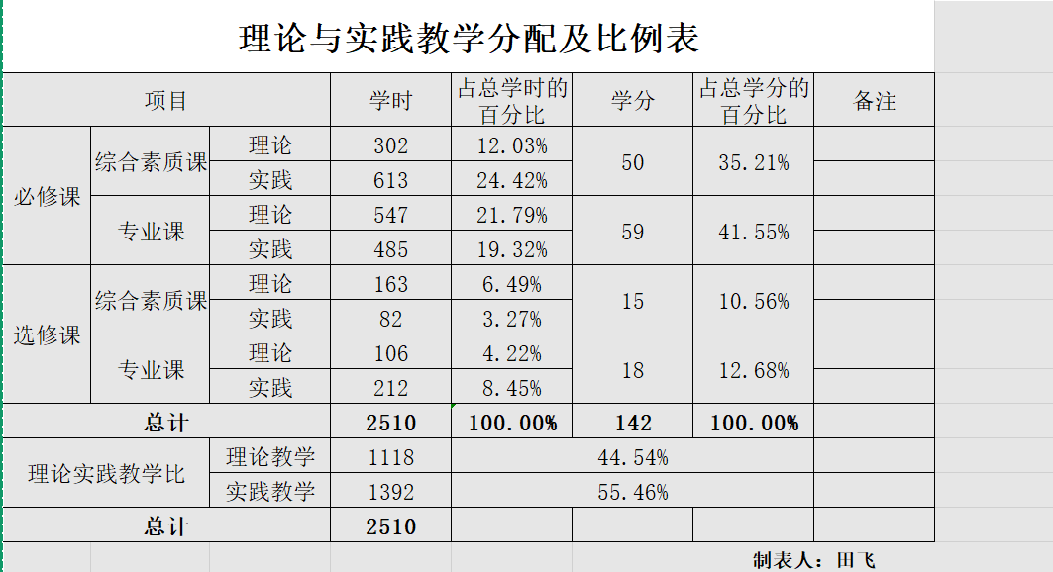

附件1-2 综合素质课教学进程表

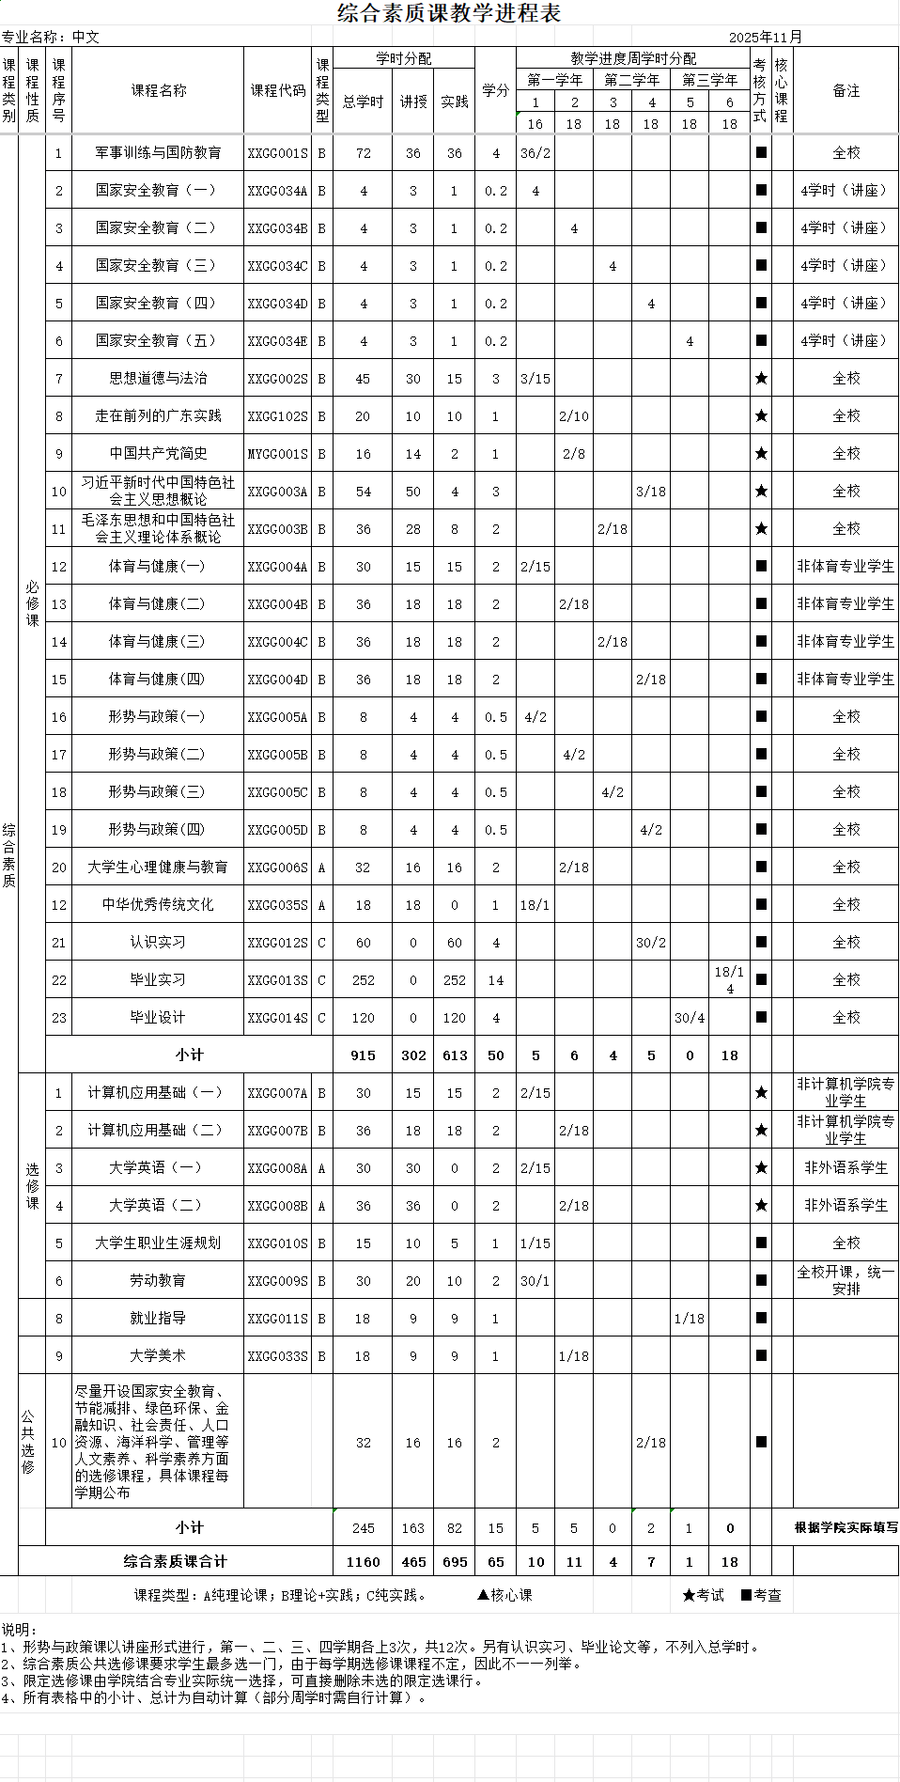

附件1-3 专业课教学进程表
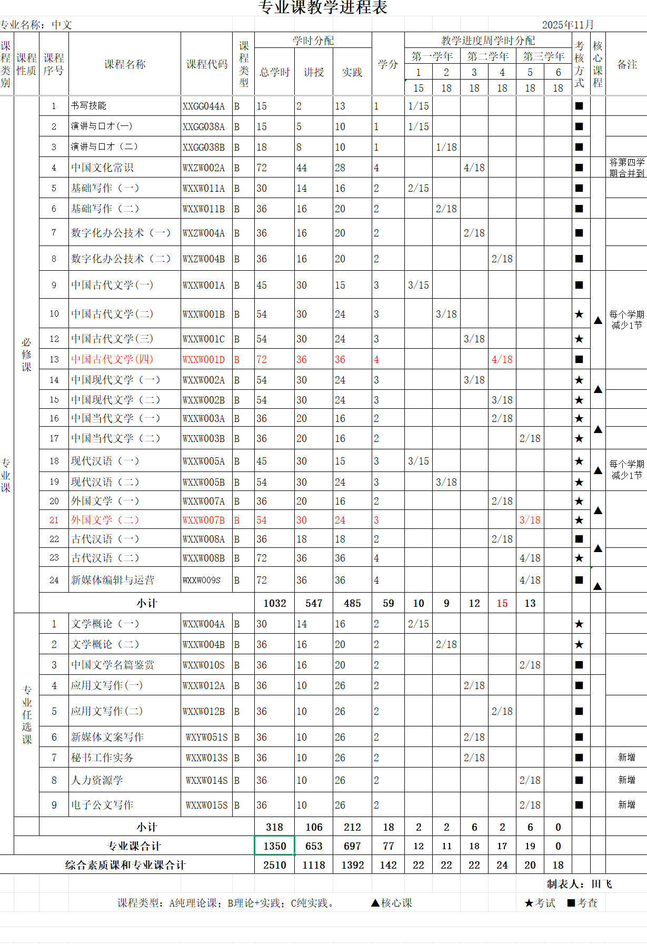

附件1-4 实践课教学进程表
